處理(功能)規格書 |  |  |  |  |  |  |  |  |  |  |  |  |  | Page 1 / 6
處理(功能點)名稱 |  |  |  |  |  | 年 月 日 |  | 製 作 | 負 責 |  | 品 保 |  | 確 認 | 文 件 編 號
HT_42 |  |  |  |  |  | 94.07.06 |  | 范 |  |  |  |  |  | HT_42
BATCH |  | JAVA | J S P | E X E |  | 資料量 |  | 處理週期 | 輸出入畫面編號 |  |  |  | BATCH
 |  | ■ | ■ |  |  |  |  |  | HT_420
輸入資料檔案 | HTT_TRANCOST  HTT_EXPENSE  HBT_PERSON  HTV_CLASS |  |  |  | 輸出資料檔案 |  | HTT_TRANCOST |  |  | ＩＯ資料檔案
功 能 說 明

功能: 報名資料審核條件設定作業
畫面:
- HT_420
畫面預設值顯示: 查詢、新增區輸入的新增鍵Enabled，處理 Disabled
ReadOnly: 查詢區—起始日、總人數、課程名稱、結束日
新增區輸入欄位—費用名稱、講師名稱
明細欄位—費用代號、費用名稱、講師名稱
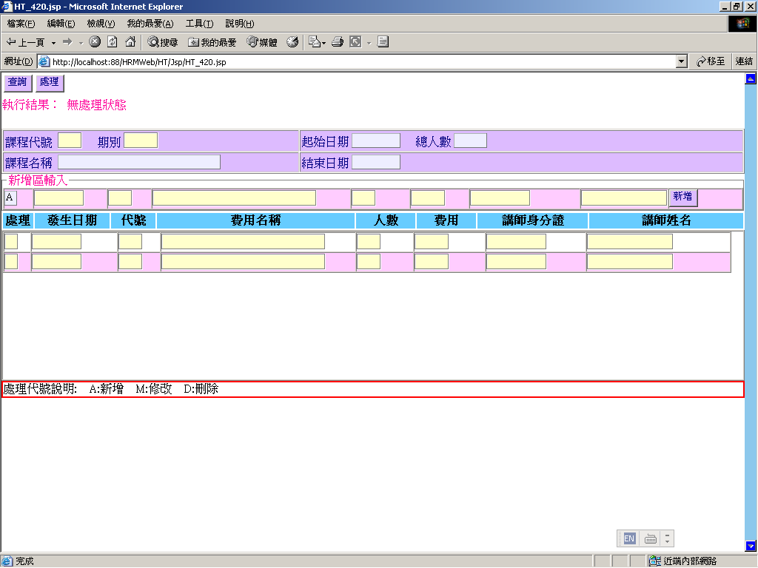

處理(功能)規格書 |  |  |  |  |  |  |  |  |  |  |  |  |  | Page 2 / 6
處理(功能點)名稱 |  |  |  |  |  | 年 月 日 |  | 製 作 | 負 責 |  | 品 保 |  | 確 認 | 文 件 編 號
HT_42 |  |  |  |  |  | 94.07.06 |  | 范 |  |  |  |  |  | HT_42
BATCH |  | JAVA | J S P | E X E |  | 資料量 |  | 處理週期 | 輸出入畫面編號 |  |  |  | BATCH
 |  | ■ | ■ |  |  |  |  |  | HT_420
輸入資料檔案 | HTT_TRANCOST  HTT_EXPENSE  HBT_PERSON  HTV_CLASS |  |  |  | 輸出資料檔案 |  | HTT_TRANCOST |  |  | ＩＯ資料檔案
功 能 說 明
處理說明:
一.說明:
【HT_420】處理，訊息顯示原則查看”HT系統訊息顯示規範”
- 查詢:
(1)查詢鍵值:
課程代號+期別
執行查詢前要做※條件檢查1
(2)依條件值查詢順序如下:
-1.以課程代號+期別查詢HTV_CLASS(班別資料查詢檔)是否已建檔，存在才可以繼續作業，傳回起始日期、結束日期、課程名稱、總實到人數（H_T RLPEOPL），反之顯示錯誤訊息回畫面
Query SQL:
SELECT 欄位 FROM HTV_CLASS WHERE H_TCOUSID = :TCOUSID
AND H_TERM =:TERM
-2.以課程代號+期別查詢HTT_TRANCOST (研修學員費用檔)是否有符合資料存在。
Query SQL:
SELECT 欄位FROM HTT_TRANCOST WHERE H_TCOUSID = :TCOUSID AND H_TERM =:TERM
＊存在→
-1.顯示資料對映欄位
發生日期、費用代號、人數、費用、講師身分證號
-2.執行共用查詢作業(看共用查詢作業說明)
-3.顯示出執行結果傳回,【處理】Enabled
＊不存在→取倒序排列最接近的一筆課程+期別的學員費用資料來顯示
-1.執行以課程代號+小於期別條件查詢HTT_TRANCOST (研修學員費用檔)是否有符合資料存在，並以倒序排列取第一筆的期別資料群。
Query SQL:
SELECT 欄位FROM HTT_TRANCOST WHERE H_TCOUSID = :TCOUSID AND H_TERM < :TERM ORDER BY H_TERM DESC

處理(功能)規格書 |  |  |  |  |  |  |  |  |  |  |  |  |  | Page 3 / 6
處理(功能點)名稱 |  |  |  |  |  | 年 月 日 |  | 製 作 | 負 責 |  | 品 保 |  | 確 認 | 文 件 編 號
HT_42 |  |  |  |  |  | 94.07.06 |  | 范 |  |  |  |  |  | HT_42
BATCH |  | JAVA | J S P | E X E |  | 資料量 |  | 處理週期 | 輸出入畫面編號 |  |  |  | BATCH
 |  | ■ | ■ |  |  |  |  |  | HT_420
輸入資料檔案 | HTT_TRANCOST  HTT_EXPENSE  HBT_PERSON  HTV_CLASS |  |  |  | 輸出資料檔案 |  | HTT_TRANCOST |  |  | ＩＯ資料檔案
功 能 說 明

-2.執行有錯誤訊息
*【處理】disabled
*顯示出執行結果傳回
-3.查無符合資料
*【處理】Enabled
*顯示訊息傳回，訊息補充【說明:…..此班研修費用尚未建檔, 請進行新增來建檔】
-4.有符合資料可顯示＞＞＞資料型態A
*執行共用查詢作業(看共用查詢作業說明)
*資料群的發生日期一律以該班別的結束日期顯示
*【處理】Enabled
*顯示訊息傳回，訊息補充【說明: …..此班第一次開班,研修費用請建檔】

- 共用查詢作業說明：
-1.費用名稱:
當費用代號非空白時，以該筆費用代號(H_TEXPSID)查詢費用種類代號檔(HTT_EXPENSE)，存在才可以繼續作業，反之顯示錯誤訊息回畫面，傳回費用名稱(H_TESOSNAM)
補充訊息說明:...【發生日期:2005XXXX 代號:XXX】查無此費用代號。
-2.講師名稱:
當身分證號非空白時，以該筆講師身分證號(H_TEACHER)查詢人事主檔(HBT_PERSON)，存在才可以繼續作業，反之顯示錯誤訊息回畫面，傳回姓名(H_NAME)
補充訊息說明:...【發生日期:2005XXXX 代號:XXX】查無此人ID【XXXXXXXXX】。

處理(功能)規格書 |  |  |  |  |  |  |  |  |  |  |  |  |  | Page 4 / 6
處理(功能點)名稱 |  |  |  |  |  | 年 月 日 |  | 製 作 | 負 責 |  | 品 保 |  | 確 認 | 文 件 編 號
HT_42 |  |  |  |  |  | 94.07.06 |  | 范 |  |  |  |  |  | HT_42
BATCH |  | JAVA | J S P | E X E |  | 資料量 |  | 處理週期 | 輸出入畫面編號 |  |  |  | BATCH
 |  | ■ | ■ |  |  |  |  |  | HT_420
輸入資料檔案 | HTT_TRANCOST  HTT_EXPENSE  HBT_PERSON  HTV_CLASS |  |  |  | 輸出資料檔案 |  | HTT_TRANCOST |  |  | ＩＯ資料檔案
功 能 說 明
2.新增區輸入的新增鍵：
(1)專門作為新增輸入處理用的，所有處理都為JSP上用JS處理
(2)執行新增前要做※條件檢查2
(3)檢查OK後，將新增資料加入明細資料區內，處理區分一律為A

3.處理:
(1)執行處理作業前要做※條件檢查2
(2)逐筆處理，不同處理代號的處理說明:
※開啟Transation
-1.處理代號為【A】→新增:
A.執行Insert HTT_TRANCOST
B.人數、費用預設值為0
C.特殊說明:
當資料群來源為資料型態A時，當處理區分為D和空白之外的資料記錄一律都是以insert模式建檔入資料庫，處理區分為D的資料記錄就不用insert
-2.處理代號為【M】→修改:
A.執行Update HTT_TRANCOST
SQL:
UPDATE HTT_TRANCOST
SET H_TDXTRA = :TDXTRA, H_TPEOPLE =:TPEOPLE,
H_TCOST =:TCOST,H_TCOP =:TCOP,H_TDOP =:TDOP,
H_TEACHER =:TEACHER
WHERE H_TCOUSID = :TCOUSID
AND H_TERM =:TERM
AND H_TEXPSID = :TEXPSID
B.特殊說明:
If 費用代號=XXX //修改某筆講師的費用
{ WHERE 多加條件為 AND H_TEACHER = 原來的H_TEACHER}

處理(功能)規格書 |  |  |  |  |  |  |  |  |  |  |  |  |  | Page 5 / 6
處理(功能點)名稱 |  |  |  |  |  | 年 月 日 |  | 製 作 | 負 責 |  | 品 保 |  | 確 認 | 文 件 編 號
HT_42 |  |  |  |  |  | 94.07.06 |  | 范 |  |  |  |  |  | HT_42
BATCH |  | JAVA | J S P | E X E |  | 資料量 |  | 處理週期 | 輸出入畫面編號 |  |  |  | BATCH
 |  | ■ | ■ |  |  |  |  |  | HT_420
輸入資料檔案 | HTT_TRANCOST  HTT_EXPENSE  HBT_PERSON  HTV_CLASS |  |  |  | 輸出資料檔案 |  | HTT_TRANCOST |  |  | ＩＯ資料檔案
功 能 說 明

-3.處理代號為【D】→刪除:
A.執行Delete HTT_TRANCOST
SQL:
DELETE FROM HTT_TRANCOST
WHERE H_TCOUSID = :TCOUSID
AND H_TERM =:TERM
AND H_TEXPSID = :TEXPSID
B.特殊說明:
If 費用代號=XXX //修改某筆講師的費用
{ WHERE 多加條件為 AND H_TDXTRA = 原來的發生日期
AND H_TEACHER = 原來的H_TEACHER
}
-4.處理代號為【空白】→不異動
A.該筆資料不必執行異動
B.特殊說明:
當資料群來源為資料型態A時，空白區分就是該筆資料不必新增入檔案

※Commot Transation or RollBack Transation
(3)顯示執行結果回傳

※條件檢查1: (JS)
1.各項欄位值檢查:
-課程代號：不可以空白，輸入3位長度，一率轉成大寫模式
輸位數就自動跳至下一各 TABINDEX
-期別：不可以空白，輸入5位長度， 輸滿位數就自動跳至下一各 TABINDEX
錯誤訊息顯示原則查看”HT系統訊息顯示規範”:
空白欄位、欄位長度過長

處理(功能)規格書 |  |  |  |  |  |  |  |  |  |  |  |  |  | Page 6 / 6
處理(功能點)名稱 |  |  |  |  |  | 年 月 日 |  | 製 作 | 負 責 |  | 品 保 |  | 確 認 | 文 件 編 號
HT_42 |  |  |  |  |  | 94.07.06 |  | 范 |  |  |  |  |  | HT_42
BATCH |  | JAVA | J S P | E X E |  | 資料量 |  | 處理週期 | 輸出入畫面編號 |  |  |  | BATCH
 |  | ■ | ■ |  |  |  |  |  | HT_420
輸入資料檔案 | HTT_TRANCOST  HTT_EXPENSE  HBT_PERSON  HTV_CLASS |  |  |  | 輸出資料檔案 |  | HTT_TRANCOST |  |  | ＩＯ資料檔案
功 能 說 明

※條件檢查2: (JS)
1.新增區各項欄位值檢查:
-處理區分：可以空白，輸入1位長度，檢查區分代號是否為A、M、D、空白之一，一率轉成大寫模式，不可以有其他代號，輸位數就自動跳至下一各 TABINDEX
※在新增區內,為readonly，固定為A
-發生日期：不可以空白，輸入8位長度，檢查日期是否合法
輸位數就自動跳至下一各 TABINDEX
-代號：不可以空白，輸入3位長度，一率轉成大寫模式
輸位數就自動跳至下一各 TABINDEX
※在明細區內,為readonly
-人數：不可以空白，預設值為0，檢查欄位長度，檢查正整數是否合法
輸位數就自動跳至下一各 TABINDEX
-費用：不可以空白，預設值為0，檢查欄位長度，檢查正整數是否合法
輸位數就自動跳至下一各 TABINDEX
-講師身份證號：當代號輸入為XXX時，此欄位不可以空白，一率轉成大寫模式 ，檢查ID是否合法，反之，該欄位必須空白，不可輸入值
2.當處理區分為A或M或D時，要檢查KEY值（課程代號、期別）不可以改變，有改變必須改回原查詢值才可繼續執行作業
3.檢查各欄位的長度是否符合表格定義的長度(中文長度要特別處理)
錯誤訊息顯示原則查看”HT系統訊息顯示規範”:
KEY值被改變、空白欄位、欄位長度過長、日期是否合法、檢查ID是否合法、檢查正整數是否合法

